"День семьи, любви и верности"
Когда мы вместе –
ты и я,
Печали нет: душа
в покое,
Как хорошо, что есть
семья –
На свете самое родное
Жители России в среду отмечали День семьи, любви и верности, который приурочен к празднику в честь святых благоверных Петра и Февронии Муромских, живших около 8 веков назад и ставших символом супружеской любви.
И в нашем детском саду, каждый год мы отмечаем этот праздник.
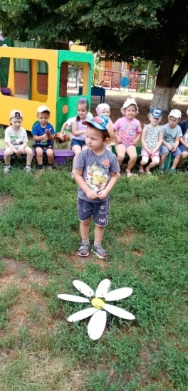
Символ Дня семьи, любви и верности – ромашка. Этот цветок олицетворяет чистоту и свежесть. В день празднования плетут венки из ромашек, дарят букеты ромашек и «февроньки» — открытки с изображением ромашек или других символов семьи.
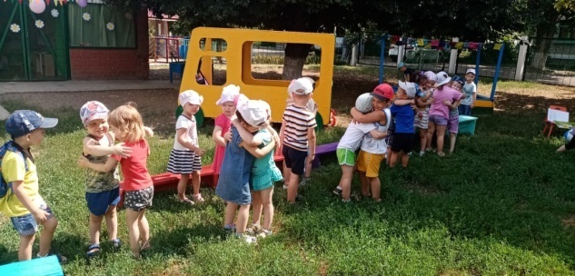
8 июля в МБДОУ д/ сад № 20, в средних группах. прошло развлечение приуроченное к этому празднику, под руководством воспитателей Свиридовой С.А. и Протопоповой Г.Н.
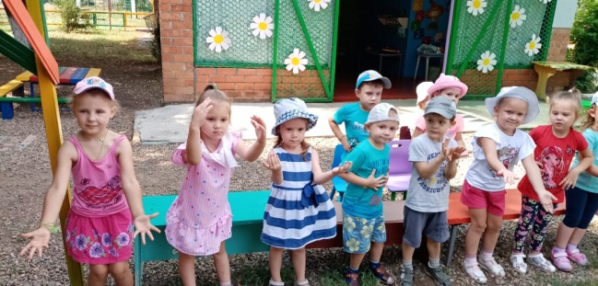
Ребята средних групп, играли в веселые игры, отгадывали интересные загадки, пели песни и танцевали!
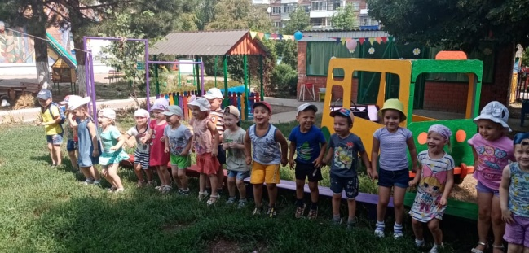
Дети получили массу положительных эмоций и красивые ромашки в подарок!

